Муниципальное автономное дошкольное образовательное учреждение
« Детский сад № 127»
162622, Россия, Вологодская область, город Череповец, ул. Ленина,7 тел. (8202) 50 11 59, факс (8202) 50 11 59
E-mail:sad127@cherepovetscity.ru

Образовательный проект «Исторические памятники города Череповца»

Авторы проекта: Нефедова Яна Вячеславовна,
Лемкова Ольга Васильевна.

Образовательный проект
«Исторические памятники города Череповца»

Название проекта | «Исторические памятники города Череповца»
Участники проекта | Дети, педагоги и родители старшей группы
Продолжительность | 1 месяц
Актуальность | Дошкольное детство – важнейший период становления личности человека, когда закладываются нравственные основы гражданских качеств, формируются первые представления детей об окружающем мире, обществе и культуре.  Большое значение для познавательного, социально-личностного и нравственного развития детей дошкольного возраста имеет знакомство с родным городом, его достопримечательностями, приобщение их к историко-культурным ценностям. Пространство города, в котором живёт ребенок, играет важную роль в развитии у него ценностного отношения к малой родине, ее историческому наследию, в воспитании патриотизма, духовно- нравственных качеств личности.  В нашем городе много памятников, но люди мало знают об их истории, в честь каких людей и событий они установлены. Через знакомство с памятниками можно проследить историю развития города и страны в целом.  Создание условий, в которых ребенок смог бы максимально самореализоваться, то есть установить собственные отношения с обществом, историей, культурой человечества – является одной из основных задач воспитательно-образовательного процесса.  Сложная и многогранная работа в этом направлении может быть решена комплексным использованием вариативных форм и методов работы со всеми участниками образовательного процесса и осуществляться в пространстве интересов и возможностей детей.  Поиск наиболее эффективных механизмов и стал основой разработки данного проекта  Подбор содержания образовательного процесса в рамках проекта, его систематизация и комплексное использование различных форм и методов работы, обеспечат формирование представлений об исторических памятниках города, высокую мотивацию, прочность знаний, творческую фантазию, свободу самовыражения, инициативность и активность.
Анализ образовательной ситуации | Для понимания необходимости реализации проекта «Исторические памятники города Череповца»  был проведен анализ образовательной ситуации, который показал, что развитие патриотизма, культуры современного подрастающего поколения, его духовно-нравственных ценностей - проблема, которая требует поиска оптимальных и эффективных путей решения.  По результатам беседы-опроса отмечается, что у детей неустойчивый ситуативный интерес к культурному наследию своей малой родины, поверхностные знания и социальные представления о памятниках родного города. Наблюдаются проявления равнодушного поведения по отношению к историческим памятникам г. Череповца. Зачастую мы сталкиваемся с пренебрежительным отношением к памятникам.  В настоящее время родители не уделяют внимание знакомству детей с родным городом, его достопримечательностями. Соответственно, дети не владеют достаточной информацией, имеют только поверхностные знания и представления.  Анкетирование и интервьюирование родителей показало, что многие родители сами поверхностно знают историю своего города, не знакомят детей с культурным наследием города, с памятниками и историей их возникновения, чаще используется только внешняя сторона – прогулки по городу. При этом не делается акцент на культурную и историческую ценность. В связи с этим необходимо повышение родительской компетентности в приобщении детей к истории и культуре родного города через знакомство с историческими памятниками города, вовлечение их в воспитательно-образовательный процесс посредством разных форм и методов работы.
Проблема | Отсутствие в педагогической работе механизмов, обеспечивающих развитие духовно-нравственных качеств личности дошкольников и приобщение их к историко-культурным ценностям родного города
Цель | Комплексное использование разных форм и видов деятельности с детьми и родителями, направленных на приобщение детей дошкольного возраста к историко-культурным ценностям родного города
Задачи
  Дети | Родители | Педагоги
  1. Формировать представления об исторических памятниках города Череповца. Приобщать детей к истории и культуре родного города через знакомство с историческими памятниками.  2. Развивать у детей познавательный интерес, активность, самостоятельность, инициативу, навыки сотрудничества в процессе организации разных видов деятельности.  3. Воспитывать духовно-нравственные качества личности, любовь и бережное отношение к родному городу, интерес к его культурному наследию, историческому прошлому. | 1. Повышать педагогическую компетентность родителей в вопросах приобщения детей к истории и культуре родного города через ознакомление с историческими памятниками города.  2. Приобщать родителей к совместной деятельности по поиску информации и оформлению продуктов проекта.  3. Способствовать возможности воплотить совместные идеи, проявить инициативу, стать активным участником образовательного процесса.  4.Способствовать гармонизации детско-родительских отношений, укреплению внутрисемейных связей. | 1. Разработать методическое и дидактическое обеспечение реализации проекта. Создать информационную базу, разработать план реализации проекта и предстоящих мероприятий, расширить развивающую предметно - пространственную среду группы.  2. Обеспечить комплексное использование форм работы с детьми и родителями, направленных на развитие духовно-нравственных качеств личности дошкольников и приобщение их к историко-культурным ценностям родного города.  3. Обеспечить качественное использование проектной деятельности.
Предполагаемый результат | - Сформированность у дошкольников представлений о памятниках города Череповца, проявление постоянного и устойчивого интереса к его культурному и историческому наследию.  - Развитие у детей инициативы, познавательной активности, самостоятельности, навыков социального общения со взрослыми и сверстниками.  - Воспитание любви и бережного отношения к городу, его культурному наследию.  - Привлечение внимания родителей к приобщению детей к истории и культуре родного города через ознакомление с историческими памятниками города.  - Заинтересованность и сотрудничество родителей как участников педагогического процесса.  - Повышение уровня профессиональной компетентности педагогов.
Структурно- содержательная модель | Содержание работы над проектом включает три направления: работу с детьми, работу с родителями, деятельность педагогов.  Работа с детьми строится по трем основным блокам: познавательный блок, творческий блок, игровой блок.  Познавательный блок включает разные формы общения и взаимодействия дошкольников со сверстниками, педагогами и родителями в процессе ознакомления с памятниками города.  Творческий блок включает продуктивные виды деятельности, в которых дети не только проявляют самостоятельность и активность, но и развивают свои мыслительные способности. Средством реализации являются: выставки творческих работ, совместное оформление дидактических игр, моделирование ситуаций, творческие задания, игры-диалоги, публичные выступления, составление рассказов из личного опыта.  Игровой блок включает различные виды игр (дидактические, сюжетно-ролевые, игры-путешествия, викторины, квест-игры).  Работа с родителями строится по тем же блокам: познавательному, творческому, игровому.  Средством реализации познавательного блока является взаимодействие детей и взрослых в процессе совместной деятельности (образовательные игровые ситуации, включение в деятельность по поиску информации для альбома «Военные памятники Череповца»).  Средством реализации творческого блока является совместное оформление выставки творческих работ, дидактических игр: лото «Достопримечательности г. Череповца», «Отгадай памятник по фрагменту», «Найди силуэт», «Юный архитектор», «Найди фрагмент» (круги Луллия), «Собери картинку», изготовление семейного фотоальбома «Я по городу шагаю…».  Средством реализации игрового блока выступает включение родителей в игровую деятельность в условиях семьи (беседы с ребенком, игры дома и на улице, виртуальные путешествия «Играем, изучаем»)  Деятельность педагогов включает два блока:  -аналитический: подготовка анкет, опросников для детей и родителей, консультаций, памяток.  Анализ информации с целью планирования проекта;  -организационно-педагогический - создание информационных и методических условий для реализации проекта (план, конспекты совместных мероприятий, картотеки игр и т.д.).
Этапы реализации проекта | - Диагностический.
  Мероприятия | Цель | Результат
  1.Выявление  субъективного  опыта детей через беседу-опрос:  «Что мы знаем о памятниках города, в котором я живу?»,  «Что вы хотите узнать о памятниках города?»,  «Где мы можем  найти информацию?», «Как нам найти ответы на вопросы?»  «Что вы можете  сделать с родителями, чтобы не забыть того, что узнаем?». | Уточнить объем знаний и представлений детей о памятниках Череповца, степень их заинтересованности выявить личностное отношение ребенка к родному городу и его культурным ценностям | У детей поверхностные представления о памятниках родного города, неустойчивый ситуативный интерес дошкольников к  культурному наследию малой родины.
  2. Изучение родительской компетентности:  - Анкетирование и интервьюирование родителей  «Как я знаю свой город, его исторические памятники»  - «История моего города - это часть и моей истории»  - Беседы с родителями с целью сбора информации о том, как они знакомят детей с городом. | Уточнить знания родителей об исторических памятниках города.  Узнать отношение родителей к приобщению детей к историко-культурному наследию города. | -Выявление интересов и потребностей родителей.  -Определение объема помощи родителями по теме проекта.  -Изучение представлений родителей по вопросам, связанным с изучением  детьми исторических памятников города
  Анализ и обработка
  3. Консультации для родителей:  «Патриотическое и духовно-нравственное воспитание детей среднего дошкольного возраста в семье»;  Образовательная презентация:  «Развитие познавательного интереса дошкольников через ознакомление с памятниками г. Череповца». (в закрытой группе Вконтакте)  Памятка: «Как и для чего знакомить детей с историческими памятниками города?»  Памятка для родителей: «Растим патриотов в семье»  Буклет: «Семейные традиции-основа патриотического и духовно-нравственного воспитания детей». | Информирование родителей по данной теме | Включенность  родителей в решение  проблемы дефицита  знаний и представлений детей о родном городе, отсутствия интереса к его достопримечательностям (памятникам)
  4. Создание предметно - развивающей среды в группе по теме проекта | Вызвать заинтересованность и сотрудничество детей и родителей | Оформление Патриотического центра в группе
  5. Разработка проекта | Определение объема и содержания работы,  подбор форм работы, разработка плана реализации проекта. | Детям предоставляется возможность работать над одной темой, чтобы получить ответы на интересующие вопросы.  Родителям – воплотить совместные идеи, проявить инициативу, стать активным участником, включиться в воспитательно-образовательный процесс по приобщению детей к историко-культурным ценностям родного города.
II. Практический.
1.Разработка механизмов, обеспечивающих активное включение детей и родителей в совместную деятельность.
2. Подбор форм и методов работы в соответствии с выделенными блоками.
План мероприятий по реализации проекта
Блок | Содержание работы | Форма организации
Познавательный | Работа с детьми:  1. «В честь кого этот памятник?» «Памятники известным землякам», «Можно ли ломать памятники?»  2 «Военные памятники г. Череповца», «Мой любимый город-Череповец»  3. Достопримечательности г Череповца  4. «Покажи на фото памятник…»  5. «Знатоки родного города»  6. «Познавай-ка»  Работа с родителями:  1. Подбор информации, сбор материала для альбома «Военные памятники Череповца»  2. «Прогулки по любимому городу». | 1. Образовательные игровые ситуации  2. Обзорные экскурсии  3. Виртуальные экскурсии  4. Работа с картой города  5. Брейн - ринг  6.Самостоятельная познавательно-исследовательская деятельность детей.  1. Коллекция открыток, иллюстраций и фотографий  2. Помощь детям в подготовке докладов
Творческий | Работа с детьми:  1.Продуктивная деятельность:  • «Вечерний город» (рисование)  • «Вечный огонь» (конструирование)  2. «Вопрос-ответ»  3. «Прогулки по любимому городу»  4. «Моя воскресная прогулка по городу»  Работа с родителями:  1.лото «Достопримечательности г. Череповца», «Отгадай памятник по фрагменту», «Найди силуэт», «Юный архитектор», «Найди фрагмент» (круги Луллия), «Собери картинку»  2. «Военные памятники г. Череповца»  3.«Я по городу шагаю…»  4. Помощь в подготовке к публичным выступлениям, мини-докладам о памятниках Череповца  5.Семейный рисунок «Любимые уголки нашего города». | 1.Выставка творческих работ:  2. Игры-диалоги  3.Мини- доклады, сообщения, публичные выступления  4. Рассказывание из личного опыта  1. Дидактические игры  (Помощь в изготовлении и оформлении игр)  2. Оформление листов альбома  3. Семейный альбом (фото с экскурсий, прогулок)  4. Творческие задания  5. Выставка
Игровой | Работа с детьми  1. «Путешествие по городу», «Экскурсия по Череповцу»  2. «Собери памятник» (разрезные картинки, пазлы), «Что лишнее», Мемо, «Угадай по описанию», «Узнай по силуэту», «Где находятся памятники?».  3. «Исторические памятники г. Череповца»  Работа с родителями:  1. Домашняя игротека  2. «Играем, изучаем» | 1. Сюжетно-ролевые игры  2. Дидактические игры  3. Викторина  1. Настольные игры  2. Виртуальные путешествия

III. Итоговый
1. Мониторинг результатов и оценка эффективности реализации проекта.
2. Развитие презентационной культуры участников проекта.
Презентация продуктов проекта: альбом «Военные памятники г. Череповца», семейный фотоальбом «Я по городу шагаю», дидактические игры: лото «Достопримечательности г. Череповца», «Отгадай памятник по фрагменту», «Найди силуэт», «Юный архитектор», «Найди фрагмент» (круги Луллия), «Собери картинку».

3. Определение перспектив обогащения и дальнейшей реализации проектной деятельности.
Оценка эффективности реализации проекта
  Критерии | Показатели | Диагностический инструментарий
  Сформированность представлений об исторических памятниках города | -проявляет познавательный интерес к культурному и историческому наследию города (памятники)  - испытывает положительные эмоции в процессе ознакомления с историческими памятниками города.  - проявляет ценностное (бережное) отношение к культуре родного края, к его историческому наследию  - Сознательно относится к культурным ценностям родного города. | Наблюдение за детьми в разных видах деятельности.  Диагностика, беседа  Анализ образовательной ситуации
  Творческий потенциал | -самостоятельно создает выразительные образы различных объектов окружающего мира;  -интересуется художественным творчеством мастеров.  - эстетически воспринимает и оценивает прекрасное в искусстве и действительности; | Анализ продуктов детской деятельности  Наблюдение
  Проявление дошкольниками инициативы, активности и самостоятельности. | - проявляет интерес и активное участие в разных видах детской деятельности;  - проявляет интерес к новой информации, охотно включается в поиск информации со взрослыми и сверстниками и ее систематизации;  - стремится к самостоятельному изучению исторических памятников нашего города  - проявляет творческую активность, предлагает варианты оформления дидактических игр, страниц книги, альбома | Наблюдение за детьми в разных видах деятельности.  Анализ образовательной ситуации
  Сотрудничество родителей с детьми и педагогами | -положительная динамика удовлетворенности родителей совместной деятельностью;  -увеличение численности родителей, посещающих мероприятия в ДОО;  - включение родителей в разные формы совместной деятельности.  - Развитие навыков социального общения со взрослыми и сверстниками.  -сформированность доверительных отношений между всеми участниками проекта. | Анкетирование.  Беседа
  Педагогическая эффективность проекта | - Повышение педагогической компетентности родителей по вопросам духовно-нравственного воспитания детей в процессе приобщения к истории и культуре родного города через ознакомление с историческими памятниками города.  - Повышение уровня профессиональной компетентности педагогов: эффективность использования оптимального комплекса форм и методов организации разных видов деятельности с детьми и родителями, направленных на приобщение детей дошкольного возраста к историко-культурным ценностям родного города | Наблюдение  самоанализ
Продукты реализации проекта
  Дети | Родители | Педагоги
  выставка творческих работ: «Город, в котором я живу» | альбом «Военные памятники Череповца» | - Конспект консультации для родителей «Патриотическое и духовно-нравственное воспитание дошкольника в семье»  - Буклет «Семейные традиции – основа патриотического и духовно-нравственного воспитания детей дошкольного возраста»  - Памятки для родителей «Растим патриотов в семье», «Патриотическое воспитание ребенка в семье»  - Образовательная презентация:  «Развитие познавательного интереса старших дошкольников через ознакомление с историческими памятниками г. Череповца».  - Конспект Брейн - ринг «Знатоки родного города»
  Выставка семейных рисунков «Любимые уголки нашего города».
  фотоальбом «Я по городу шагаю»
  дидактические игры:
  лото «Достопримечательности г. Череповца», «Отгадай памятник по фрагменту», «Найди силуэт», «Юный архитектор», «Найди фрагмент» (круги Луллия), «Собери картинку».
Достигнутые результаты | У детей:  - сформировались представления об исторических памятниках города.  - появился ярко выраженный интерес к своему городу, его истории, культурному наследию.  - отмечается развитие инициативы, познавательной активности, самостоятельности, навыков социального общения со взрослыми и сверстниками.  - проявляются духовно-нравственные качества личности: любовь к своему городу, гордость, желание сохранять и приумножать его богатства.  У родителей:  - заинтересованы в приобщении детей к истории и культуре родного города.  - стали активными участниками воспитательного-образовательного процесса  У педагогов:  - Повысился уровень профессиональной компетенции в процессе работы по данному направлению.
Перспектива | В группе накоплено достаточное количество материалов, которые позволяют знакомить детей с культурой, традициями, историей родного города.  Продолжением начатой работы станут проекты: «Профессии нашего города», «Мини – музей Череповецкой промышленности». А также планируется расширение связей с социальными партнерами с целью объединения усилий для создания эффективной системы работы по патриотическому, духовно-нравственному воспитанию детей с учетом регионального компонента.

Приложение

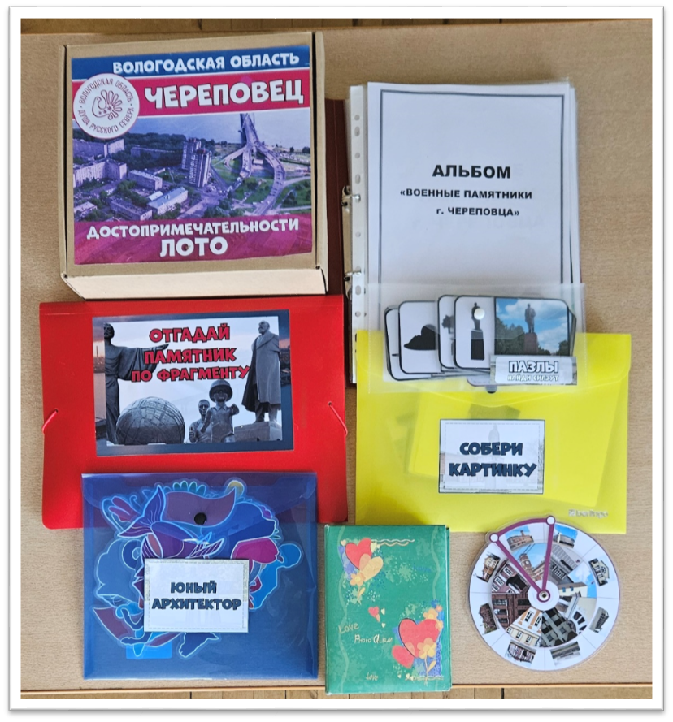
Фотографии продуктов
дидактические игры
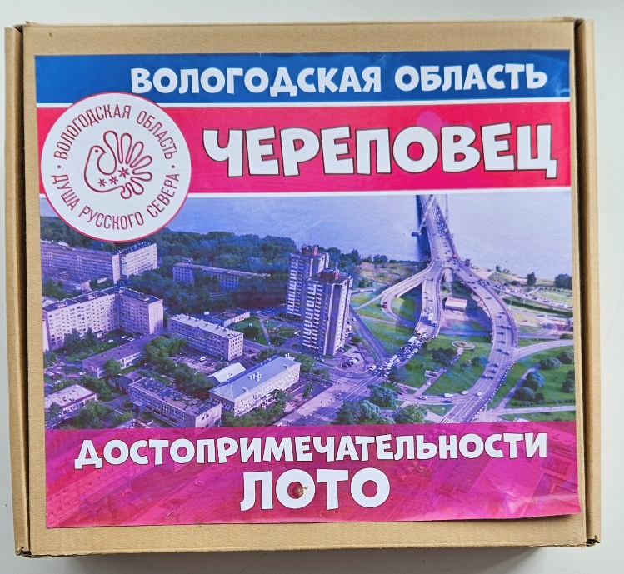
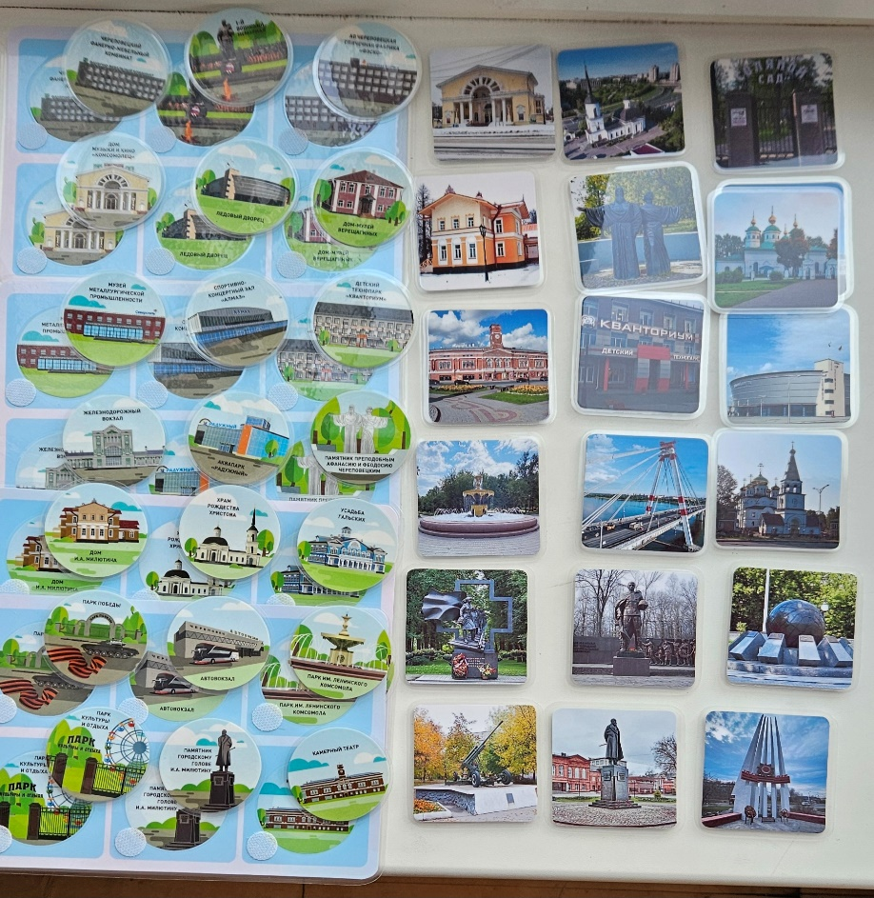
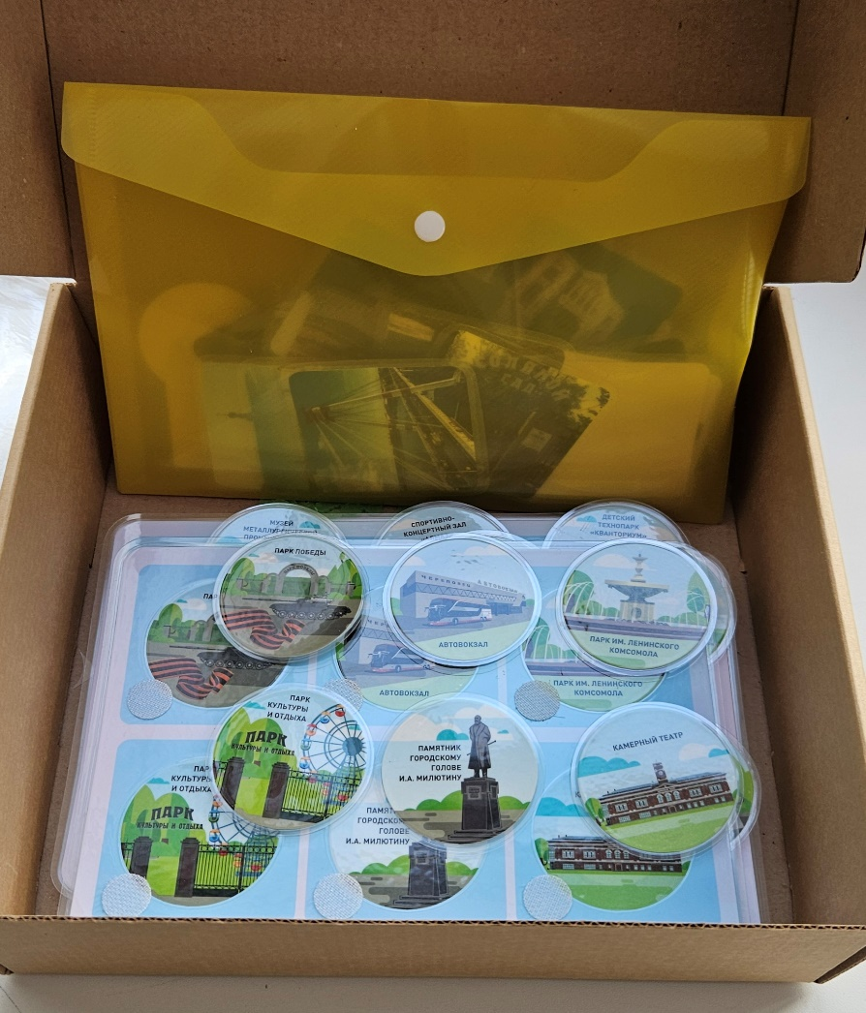
Лото «Достопримечательности Череповца»
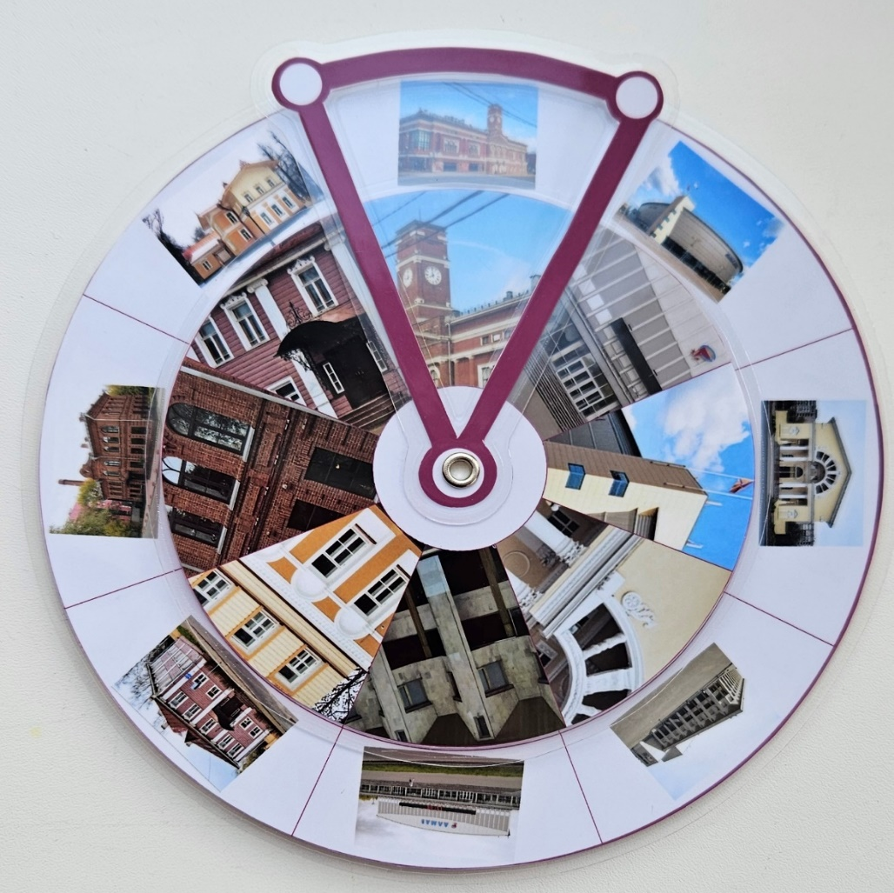
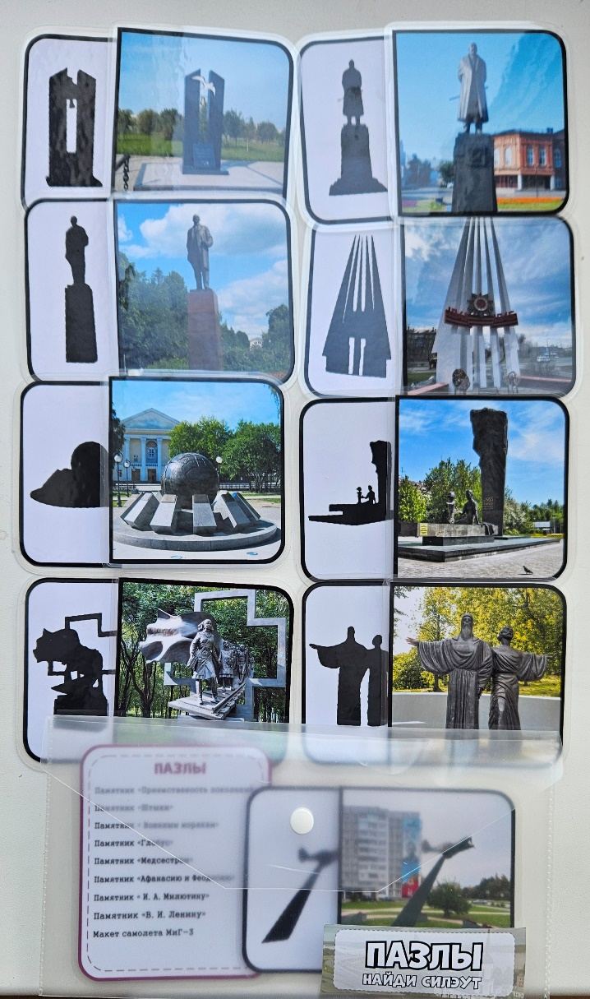
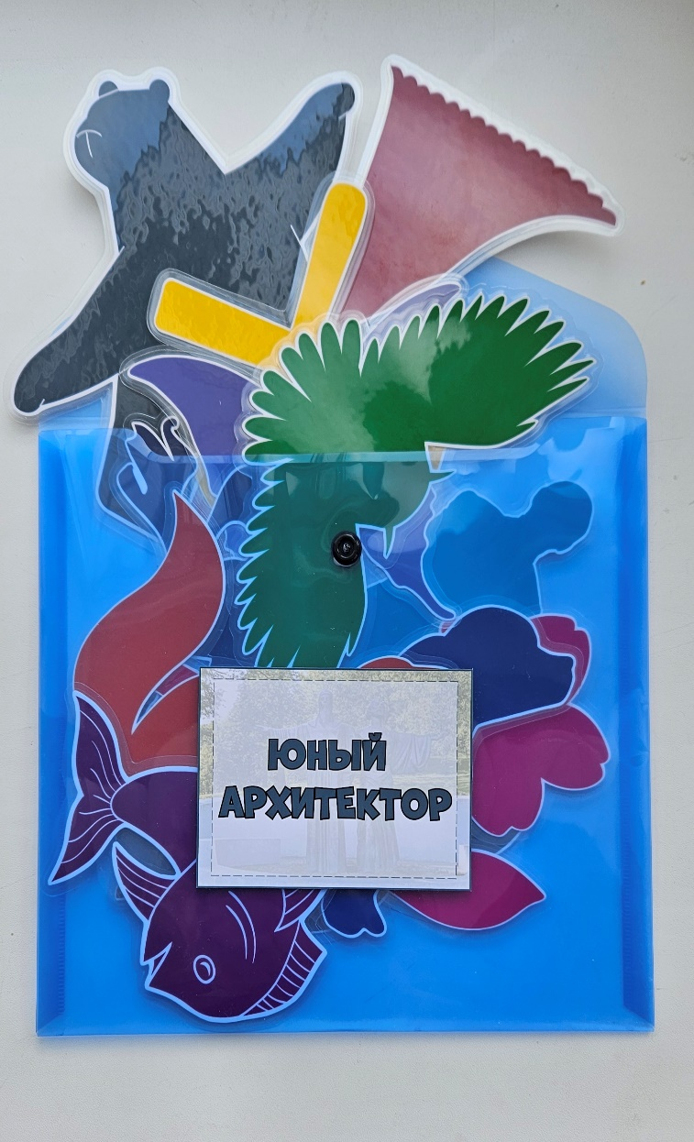
«Юный архитектор» «Найди фрагмент» (круги Луллия) «Найди силуэт»
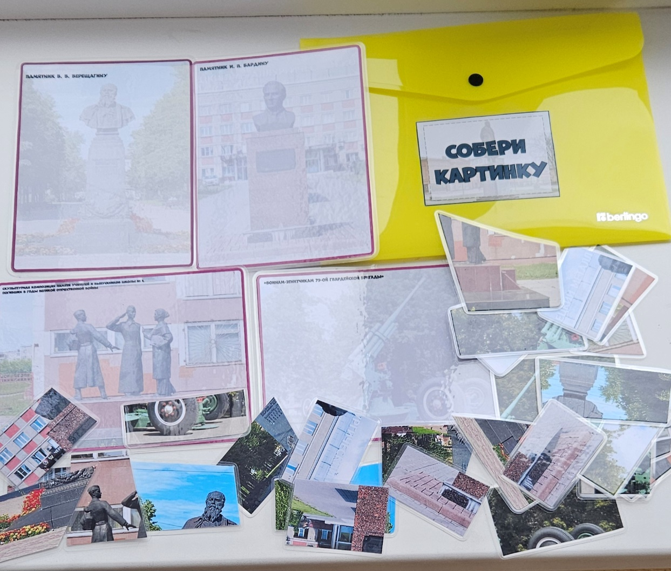
«Отгадай памятник по фрагменту» «Собери картинку»
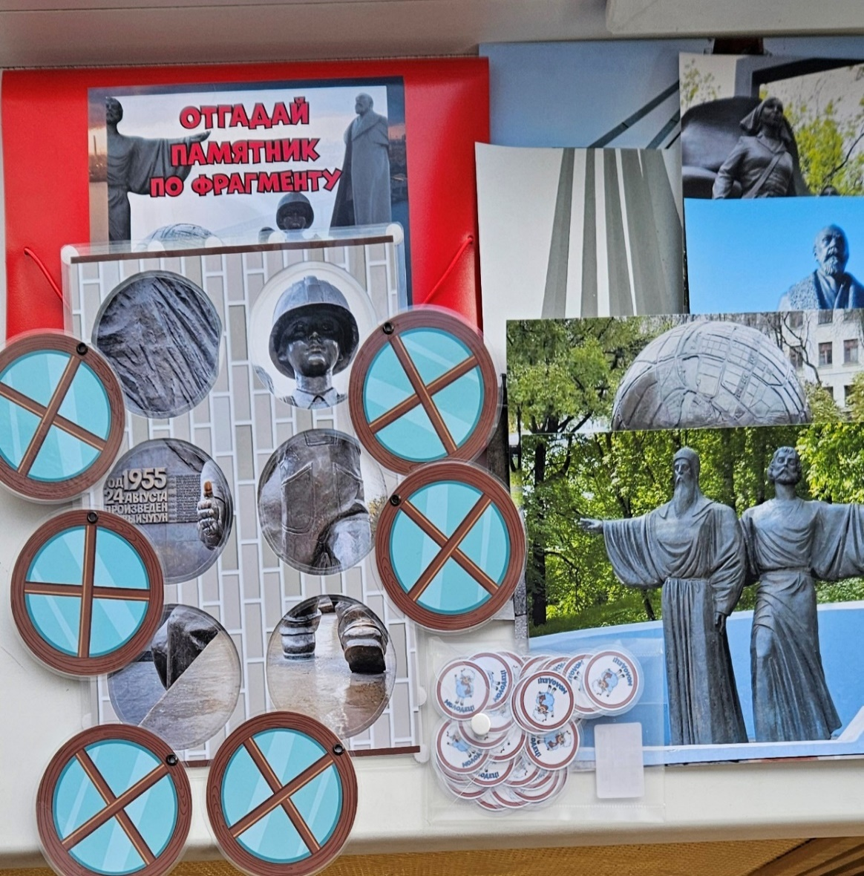
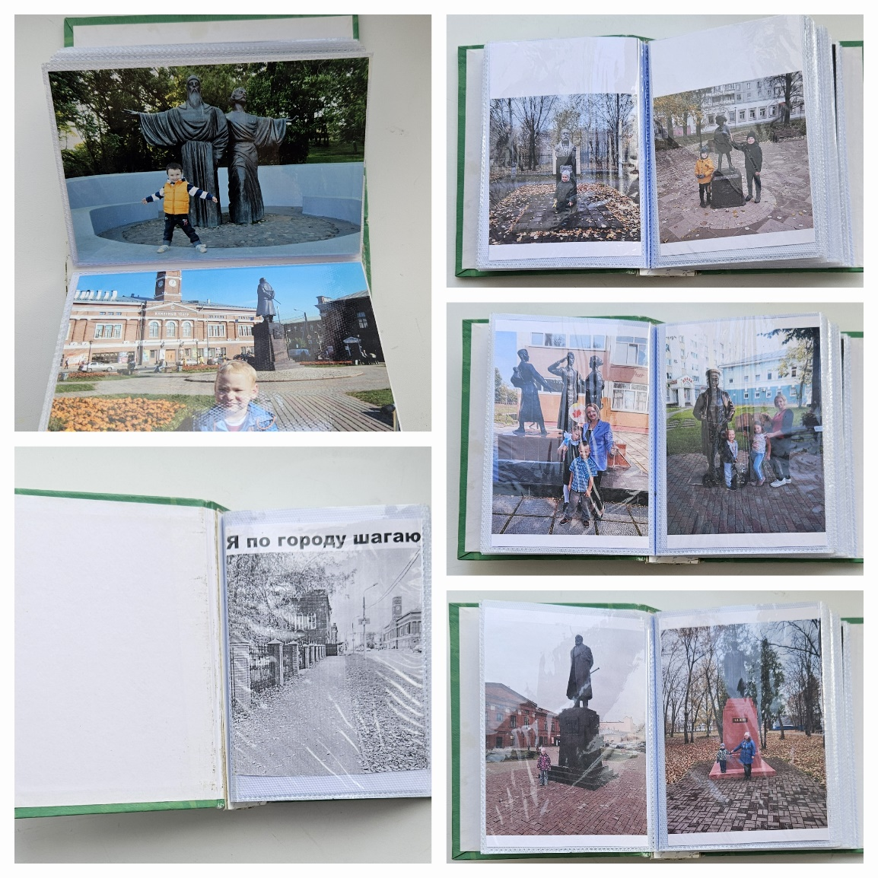
фотоальбом «Я по городу шагаю»

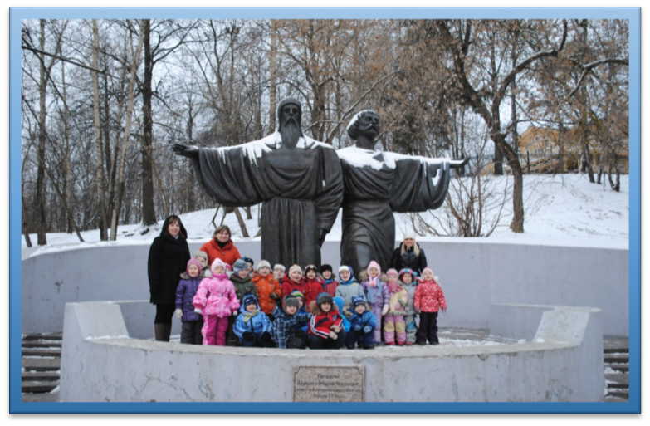
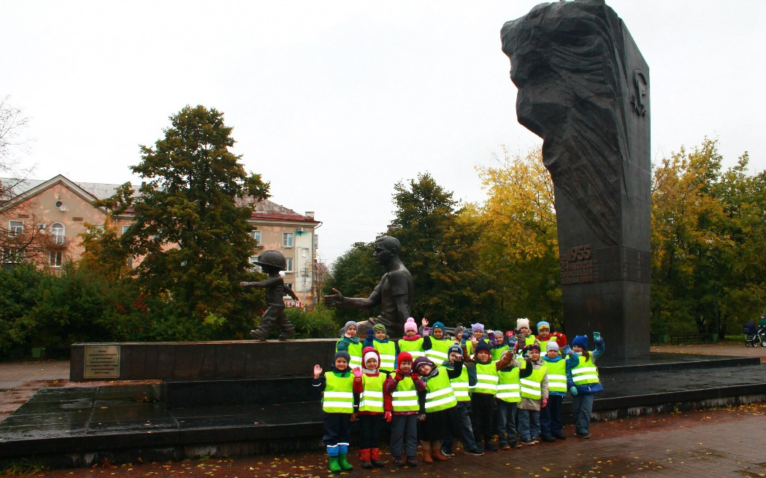
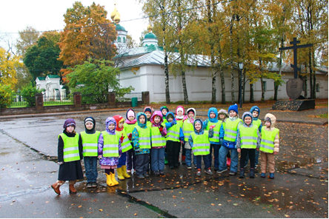
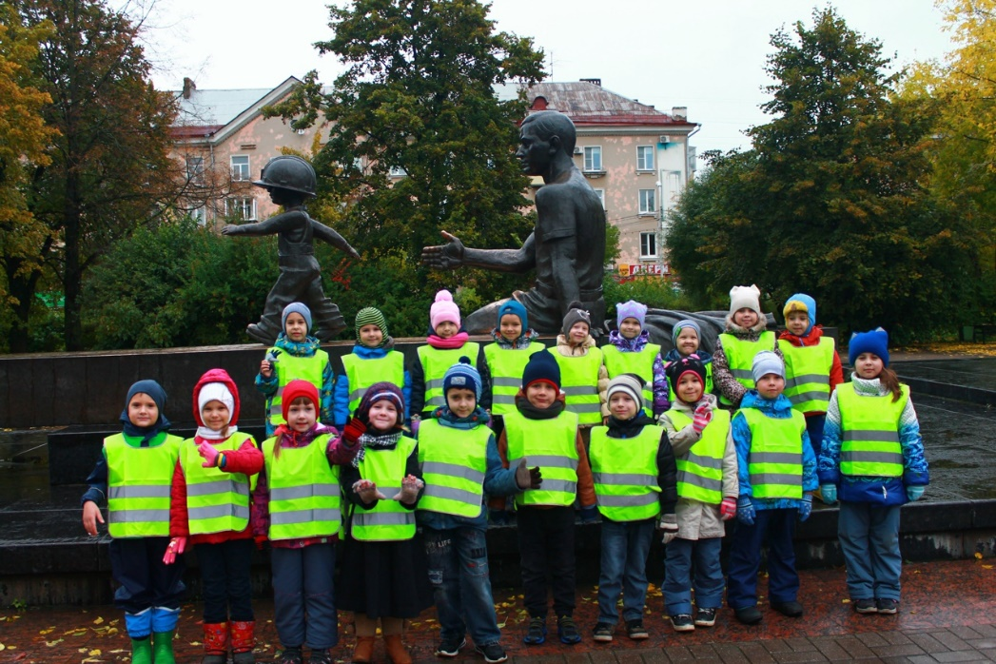
Обзорная экскурсия по городу
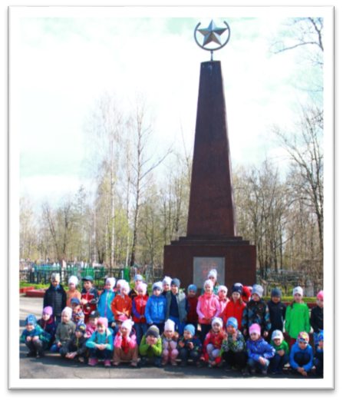
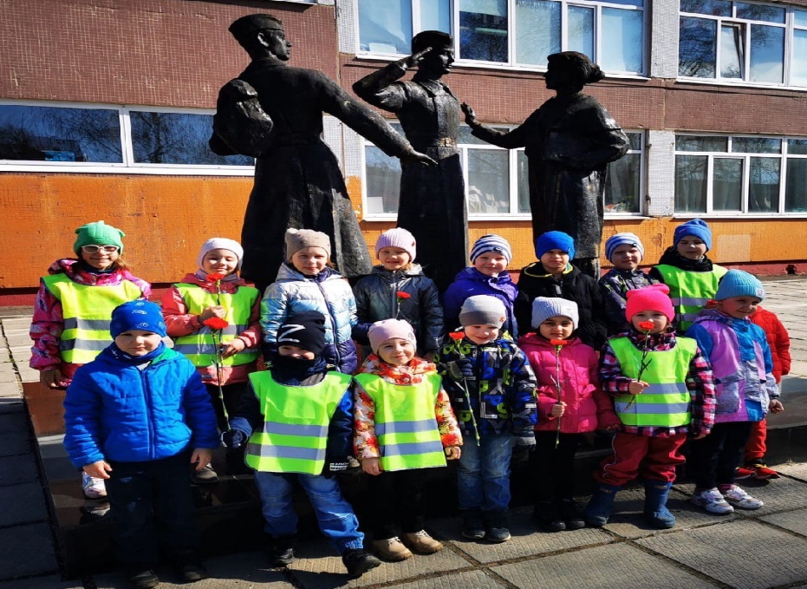
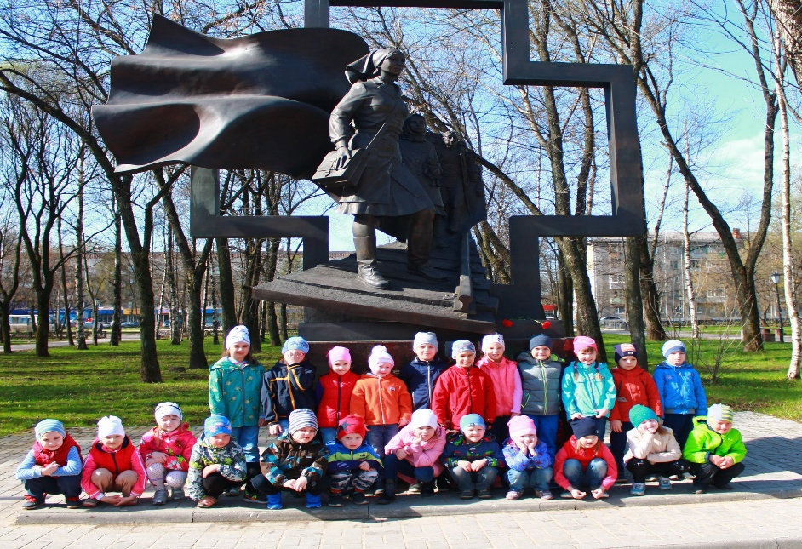
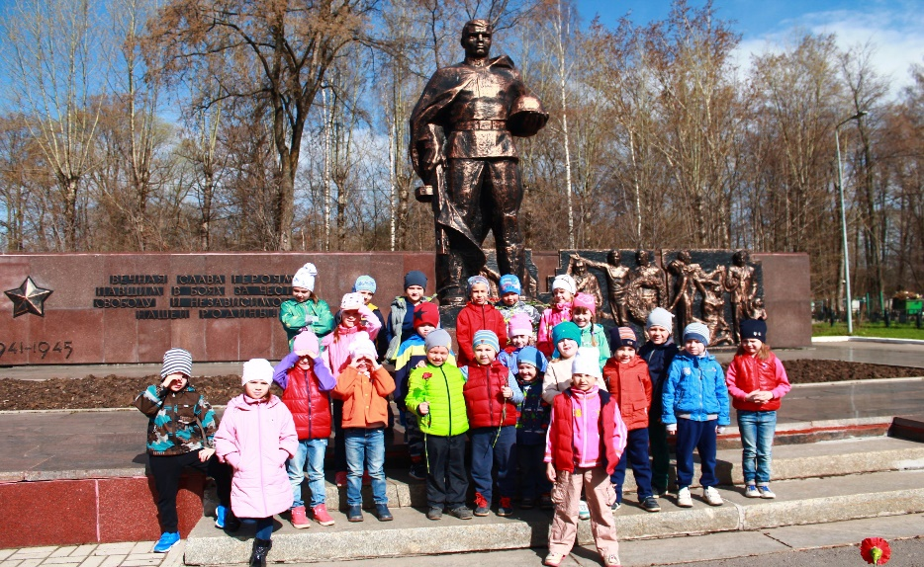
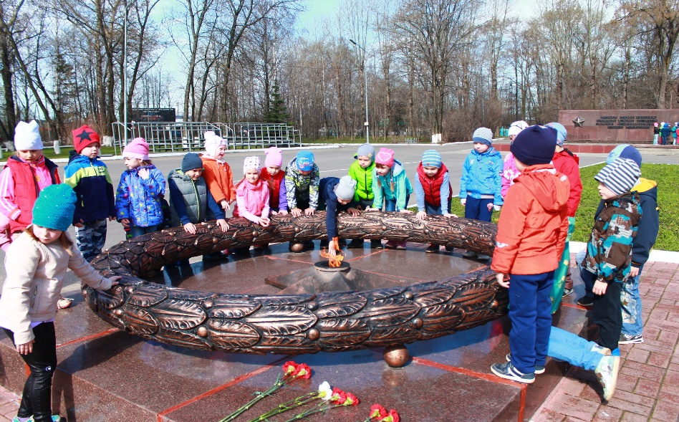
Экскурсия к военным памятника м г. Череповца
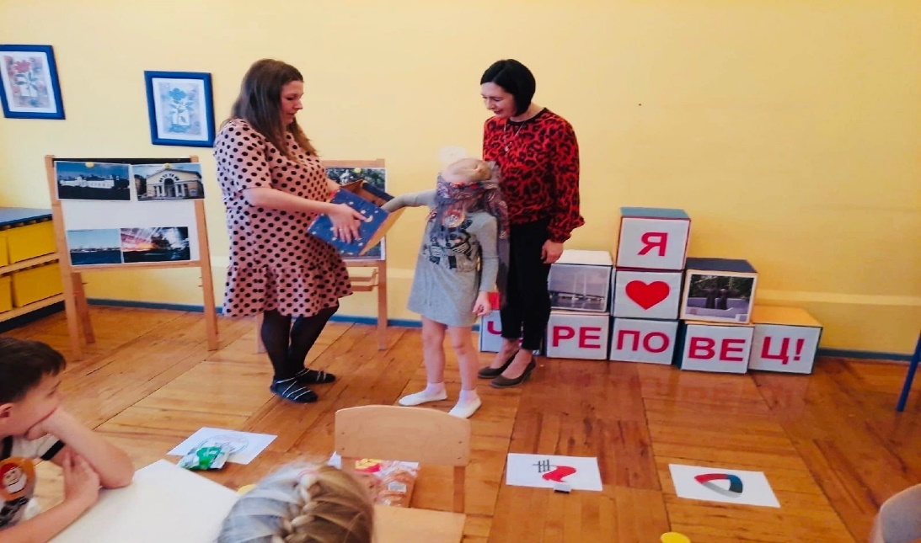
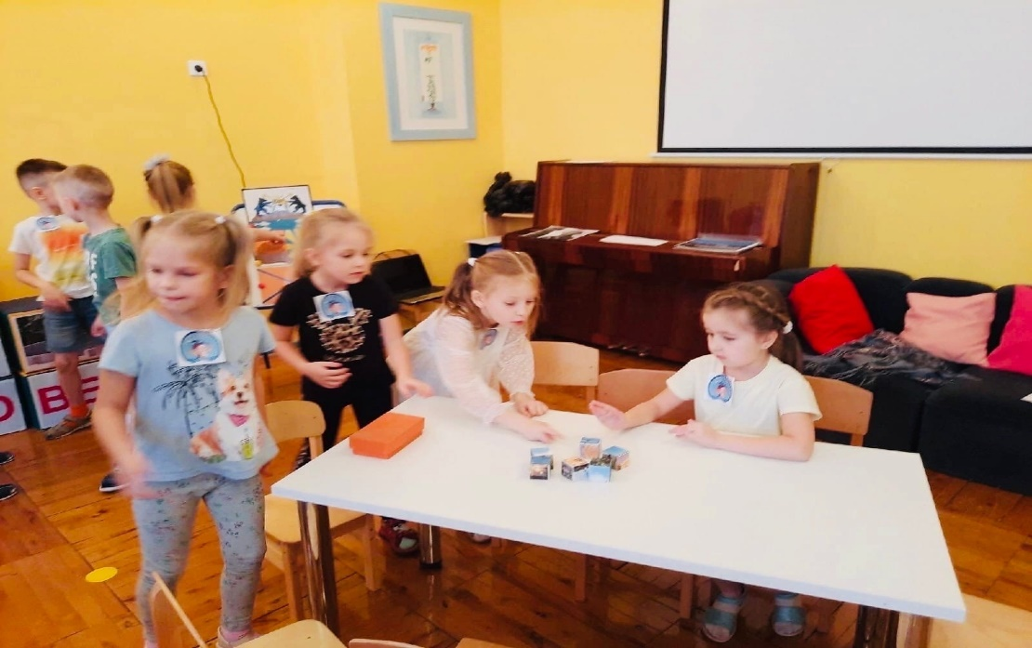
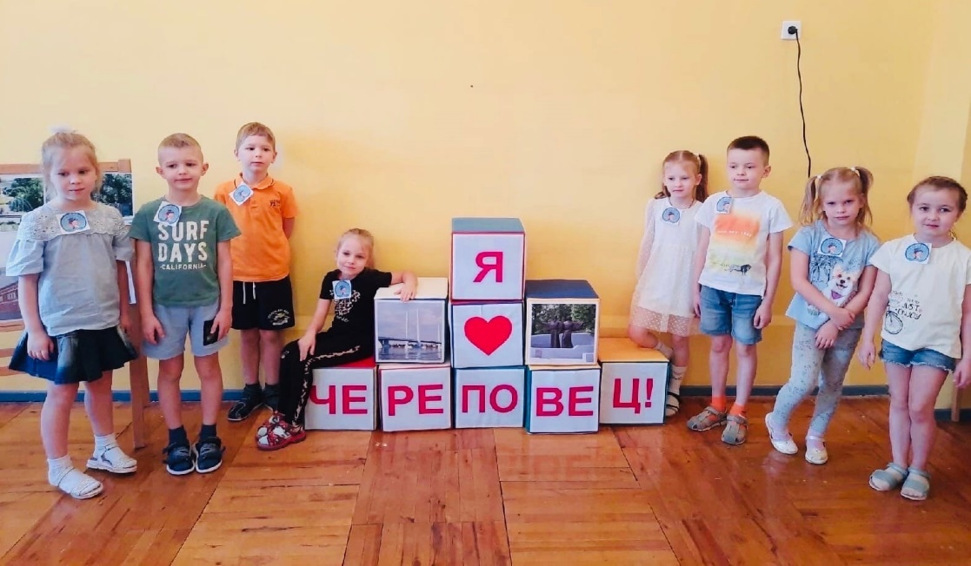
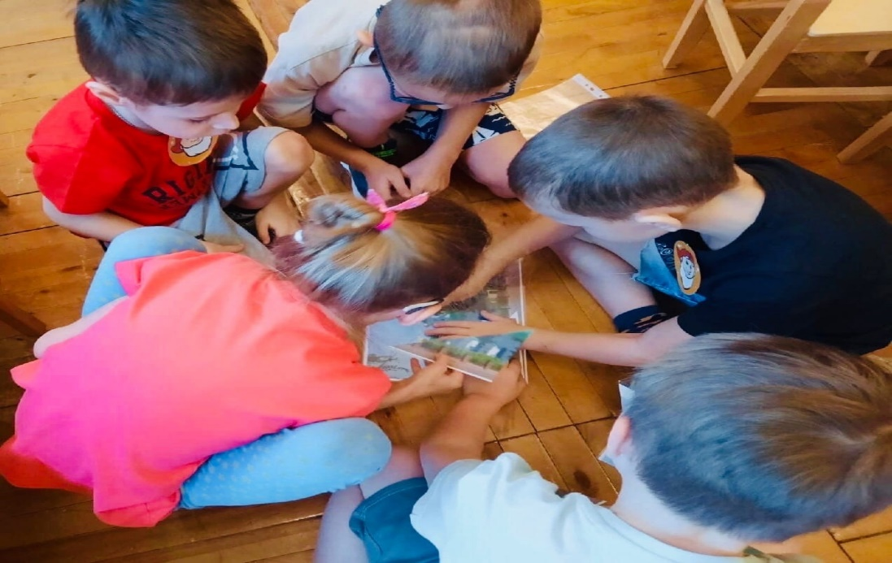
Брейн - ринг «Знатоки родног о города»

